**הוראות הטמעתDetector Glassbox™**

**עבור**

**(שם לקוח)**

**מוגש ע"י**

**נס א.ט. בע"מ**

# **הסבר כללי GLASSBOX**

Glassbox היא מערכת לניתוח חוויית משתמש (UX) המאפשרת לארגונים לנטר, לנתח ולשפר את האינטראקציה של המשתמשים עם אתרי אינטרנט ואפליקציות. המערכת מציעה יכולות הקלטת ושחזור Sessions, זיהוי תקלות טכניות, ניתוח גרף משפך (Funnels) וזיהוי דפוסי שימוש. תוצרים אלו מסייעים למנהלי מוצר, מפתחים, בודקים, צוותי UX , שיווק, שירות לקוחות ועוד, לשפר את חוויית המשתמש ולייעל את הביצועים הדיגיטליים. בנוסף, המערכת תומכת ברגולציות אבטחת מידע ומאפשרת ניהול נתונים מאובטח.

# **יעוד המסמך**

המסמך מיועד לצוות פיתוח WEB, ולמנהל המערכת מטעם הלקוח.

# **תרשים סכמטי**

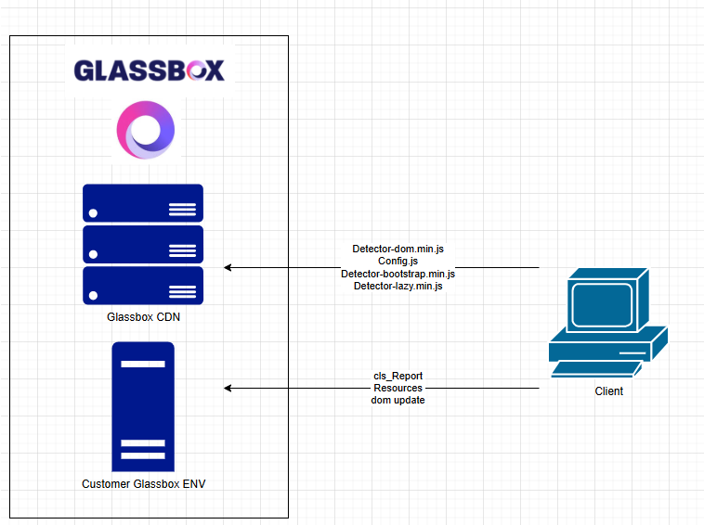

# **הטמעת ה-JS בדף ה-HTML:**

יש להוסיף את הקריאה ל קובץ ה- JS של Glassbox ב Head-של דף ה-HTML.  
היה ונדרש להקליט את כלל האתר, יש להטמיע את הקריאה ב Master Page-בלבד .  
אם רוצים להטמיע את ה JS-בדפים נפרדים, ההטמעה תתבצע ב Head-של כל דף .

<!—GlassBox -->

# <script type="text/javascript" id="_cls_detector" src="{Detector-path}" async=”true” data-clsconfig="reportURI=https://report.CUSTOMER_ENVIROMENT.gbqofs.io/CUID/reporting/UUID/cls_report;"></script>

|  |  |  |  |  |
| --- | --- | --- | --- | --- |
| **Detector path** | **CUID** | **UUID** | **סביבה** | **שם האתר** |
| https://cdn.gbqofs.com/EXAMPLE/p/detector-dom.min.js | CUID | Abcd-1111-abcd-2222 | Prod | Web Prod |
| https://cdn.gbqofs.com/EXAMPLE/u/detector-dom.min.js | CUID | Wxyz-1111-wxyz-2222 | QA | Web Test |

להלן ריכוז JS \ UUID לנכסים השונים:

לצורך הדוגמה נשתמש בUUID של Web Prod"":

<!—GlassBox -->

# <script type="text/javascript" id="_cls_detector" src="https://cdn.gbqofs.com/EXAMPLE/p/detector-dom.min.js" async=”true” data-clsconfig="reportURI=https://report.CUSTOMER_ENVIROMENT.gbqofs.io/CUID/reporting/Abcd-1111-abcd-2222/cls_report;"></script>

# **תיאור הפרמטרים בקריאה ל JS**

1. **src** – the source of the detector-dom.min.js file, which is needed to make the recordings and use the configuration for them. Also known as Detector-path.
2. **async** – this tag makes the script asynchronous which will allow the detector to run without waiting for the rest of the site to load. **Must be set to async=”true”** for the script to work and recording to commence.
3. **CUID** – The CUID is the ID that is required when reports to Glassbox **7**.
4. **UUID** – A single-valued coder that routes reports to the correct application in the customer’s environment, allowing to differentiate between apps.
5. **reportURI** - the URI which the session recordings are send data to.

# **בדיקת תקינות הטמעת הJS**

לאחר הוספת הרכיב, נבדוק את תקינות ההטמעה ב-3 מובנים.

# **יש לוודא קריאה נכונה לקובץ ה JS**

* + - * פתח את הDEVTOOLS בדפדפן שלך.
      * עבור ללשונית Elements ולחץ Ctrl+F
      * בשדה החיפוש שנפתח יש לחפש את המילה detector
      * 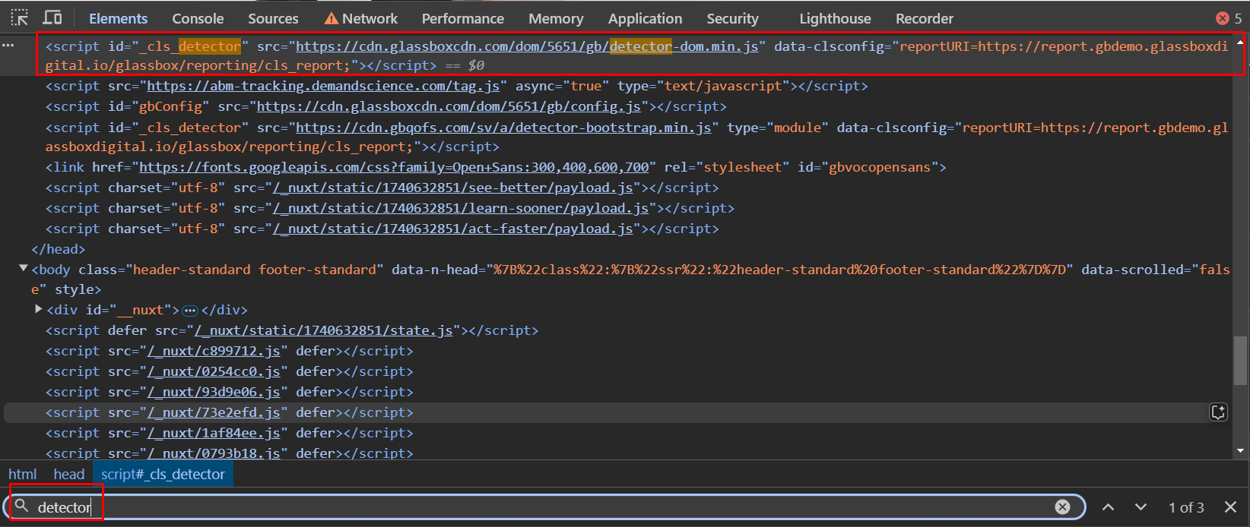וודא שהקריאה לקובץ כוללת את כל הפרמטרים כפי שנדרש בנוהל בפרק 5 לעיל

# **יש לוודא טעינה נכונה לקבצי הdetector**

* + - * עבור ללשונית Network ולחץ Ctrl+F . יש לוודא שאין פילטר (לבחור All)
      * בשדה החיפוש שנפתח יש לחפש את המילה detector
      * יש לוודא שרואים 3 קבצים שנשלחים לאתר בשם

**detector-dom.min.js**

**detector-bootstrap.min.js**

**detector-lazy.min.js**

# **יש לוודא שיש דיווחים תקינים של קובץ ה JS**

* + - * עבור ללשונית Network
      * בשדה החיפוש (Filter) יש לחפש את המילה cls
      * 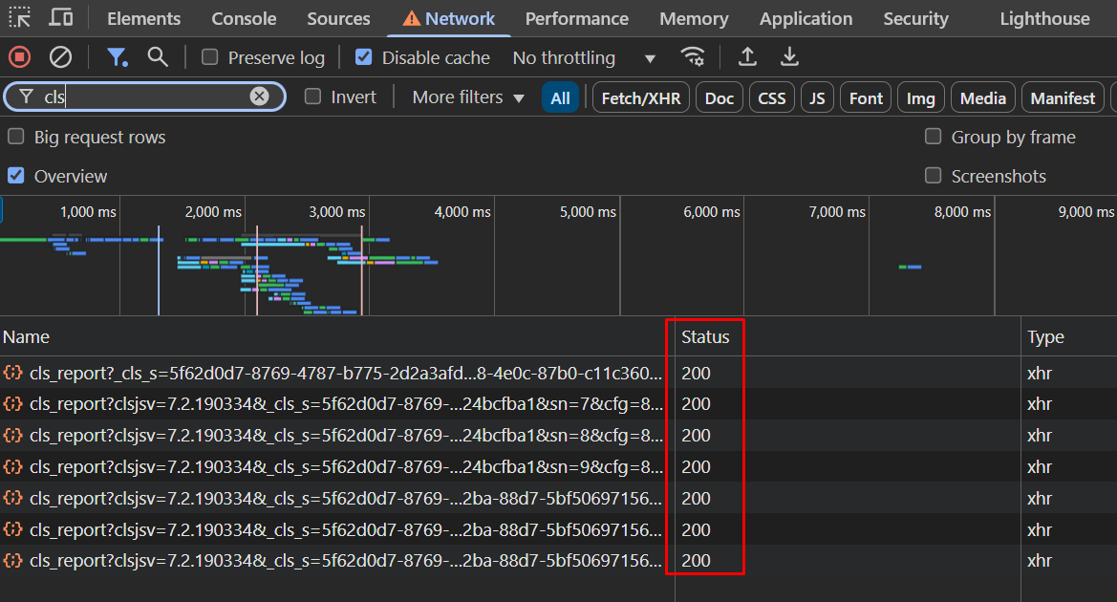לבצע תנועות במסך ובמקביל לראות שיש דיווחים שמתחילים ב cls_report ומקבלים STATUS CODE = 200

# **דרישות אבטחת מידע**

כדי למנוע חסימות דיווחים אפשריות יש להגדיר כלהלן:

* CSP - מכיוון שקובץ מבצע הזרקה של scripts נוספים לקוד ועל מנת למנוע חסימות CSP, יש להוסיף את הURL של קובץ הdetector-bootstrap.min.js לרוב הURL הינו <https://cdn.gbqofs.com/sv/a/detector-bootstrap.min.js>
* CORS - מכיוון שקובץ הDetector מגיע מhost שונה מהHost של האתר, יש לוודא **שהשרת תומך ב CORS** ולוודא Access-Control-Allow-Origin מאופשר עם הHost של קבצי הDetector, הURL הינו <https://cdn.gbqofs.com>

# **השמטת מידע רגיש (מיסוך)**

גלאסבוקס מקליטה את כל מה שנמצא בCLIENT SIDE בזמן גלישה באתר. לעתים, יהיה מידע שלא נרצה להקליט, כגון פרטים אישיים של הלקוח. את המידע הזה, קיימת אפשרות להשמיט ברמת הדפדפן בקצה, כך שכלל לא ישלח אל מערכת Glassbox ויוצגו במקומו כוכביות. פעולה זו נקראת השמטה.

יש לסכם על תחילית מסויימת שתתווסף לשם של כל אובייקט רגיש ואז הוא יושמט ע"י ה-Detector . למשל אם נסכם על ,תחילית בשם GB_MASK , אזי, על מנת להשמיט אובייקט מסוים מן ההקלטה (כגון: Class, ID, Element ) , עליכם להוסיף GB_MASK בתחילתו. לדוגמה:

אם קיים class המציג את פרטי תעודת הזהות של הלקוח בשם: ID_Number, יש לשנות את שמו באופן הבא: GB_MASK_ID_Number, וברגע שהClass מוצג בclient side כ GB_MASK_ID_Numer, הוא יושמט ולא יוצג בSession.